臺北市立瑠公國民中學107學年第1學期第1次定期考查九年級社會科試卷 班級： 座號： 姓名：

※歷史※
◎配分：（21〜34題，每題2分；35〜40題，每題1分）
一、單一選擇題

21. 阿凌去圖書館看書時，看到有本書裡的內容主要是在記載耶穌傳播福音，訓悔教徒，以及門徒傳教的事蹟。請問：阿凌看的書最有可能是下列哪一本？
(A)荷馬史詩 (B)幾何原本
(C)舊約聖經 (D)新約聖經

22. 漢摩拉比法典，是刻在一根高兩公尺多的黑色玄武岩柱上。頂部的浮雕內容是太陽神端坐在寶座上，把象徵帝王權力的權杖授與站在面前的漢摩拉比。浮雕的下方，則用刻著法典全文。請問：下列有關漢摩拉比法典的敘述，何者正確？
(A)屬於不成文法典
(B)記載國王是由部落酋長推舉的
(C)法典具有君權神授的涵義
(D)強調法律之前，人人平等的觀念

23. 附圖是手機遊戲神魔之塔中阿努比斯的造型，實際上阿努比斯是埃及神話中一位與木乃伊製作與死後生活有關的胡狼頭神，負責在人死後「心臟重量」的審判中，擔任使用天平秤量的角色。請問：「阿努比斯」最有可能與當時埃及人的何種信仰有關？
(A)自然崇拜 (B)死後復活
(C)唯一真神 (D)上帝選民
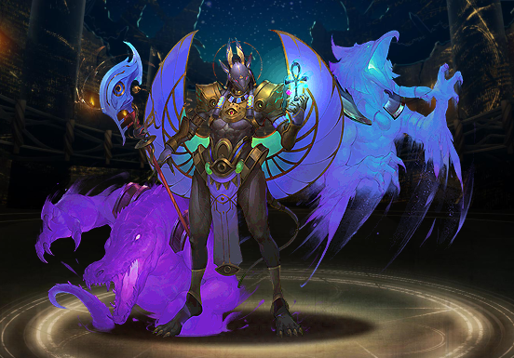

24. 睦恩是個虔誠的基督徒，生活在羅馬和平時期，由於宗教信仰的關係，常常在國內四處傳教，接觸到許多不同的人事物。請問：他最有可能經歷過下列哪一個事情？
(A)協助希臘聯軍抵抗波斯帝國的入侵
(B)到羅馬觀賞競技場內的格鬥活動
(C)可以正大光明的傳播基督教
(D)所接觸到的人們大部分都是基督徒

25. 埃及古文明有許多文化，對於後世造成影響，例如埃及的文字，便深深影響之後西方的文字發展。請問：將埃及象形文字傳播到歐洲的媒介為何？
(A)希伯來人 (B)腓尼基人
(C)阿利安人 (D)土耳其人

26. 以下是歷史課時，對於某民族的報告內容。
譯謙：「他們分佈在地中海東岸。」
阿亨：「他們主要住在巴勒斯坦地區。」
乃萱：「他們創立了一神信仰的宗教。」
婕語：「他們認為只有自己這個民族是上帝的選民。」
妤嫻：「他們創立的宗教影響了伊斯蘭教。」
請問：這個民族創立的宗教為何？
(A)基督教 (B)耶穌教 (C)猶太教 (D)印度教

27. 有一個科學家，建立了一套理論，號稱「給我一個支點，我將舉起整個地球。」而當時的國王在幫他國興建一艘船，因為船十分的重，所以建好後無法放進海裡，國王就對這位科學家說：「你連地球都舉得起來，那把一艘船放進海裡應該難不倒你吧？」於是科學家就運用各種機械，打造出一架機具，在準備好之後，將牽引機具的繩子交給國王。於是國王輕輕一拉，船就移動下水，解決了這個難題。請問：這位科學家為下列何者？
(A)希羅多德 (B)阿基里斯
(C)歐幾里得 (D)阿基米德

28. 永諺看書時，看到下面的圖片覺得風景相當漂亮，想要利用寒假時前往當地觀光。請問：他要到哪一個國家，參觀這些藝術品？
(A)希臘 (B)法國
(C)義大利 (D)英國
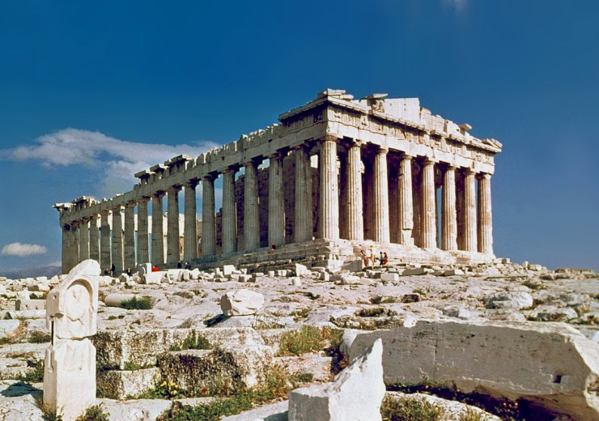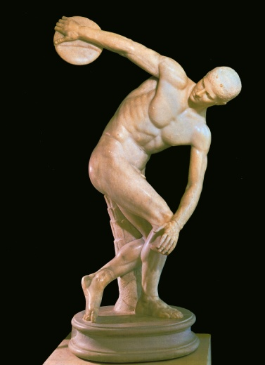

※ 背面還有試題
29. 西臺人住在小亞細亞地區，曾經建立強盛的王國，武力強大，並擁有在當時而言獨步全球的一項技術。請問：上文中的技術為何？
(A)造紙術 (B)冶鐵術
(C)印刷術 (D)指南針

30. 今年4月時，新聞報導在印度地區有個原屬於賤民階級的年輕人，因為違反傳統習俗騎馬而被當地原為上層階級的人警告，後來因不明原因遭到殺害，其愛馬也跟著遇害，目前警方仍在調查中。請問：這則新聞顯示出什麼訊息？
(A)印度明文規定禁止種姓制度的效果相當顯著
(B)種姓制度在改革後已經取消階級制度
(C)印度社會團結一致對抗英國殖民是因為種姓制度的關係
(D)種姓制度對於現今的印度社會仍然有影響

31. 希臘化文化以希臘文化為主體，融合了埃及、兩河流域、波斯等地的文化，是一種多元文化。請問：希臘化文化是受到哪件事的影響而產生的？
(A)拉丁人推翻國王統治
(B)雅典與斯巴達爭霸
(C)波斯征服埃及古文明
(D)亞歷山大建立帝國

32. 若伶在聽完歷史老師上課之後，對於波希戰爭的內容很有興趣，因此想到圖書館找相關的書籍自我充實。請問：下列哪一本書最符合若伶的需求？
(A)荷馬〈奧德賽〉
(B)荷馬〈伊里亞德〉
(C)希羅多德《歷史》
(D)歐幾里德《幾何原本》

33. 佛教與基督教皆是改革當地原有的宗教後所形成的新宗教。請問：下列有關這兩個宗教的比較，何者錯誤？
 | 佛教 | 基督教
(A)創立時間 | 西元前6世紀 | 西元1世紀
(B)創立者 | 釋迦牟尼 | 耶穌
(C)創立地點 | 印度 | 巴勒斯坦
(D)改革的宗教 | 印度教 | 猶太教

34. 東綰在利用假日時，到電影院觀賞以史上第一個橫跨三大洲的帝國為背景的電影。請問：這部電影是下列哪一個民族建立的？
(A)波斯人 (B)蘇美人
(C)亞述人 (D)羅馬人

二、題組
（一）「羅馬」是個強盛的時代，統治範圍橫跨歐、亞、非三洲，統治面積比之前的帝國都還要廣闊，政權則延續了兩千多年的時間，歷史相當悠久。請問：

35. 羅馬開始積極向外擴張，並建立跨三洲的版圖是源自於哪一個時期？
(A)王政時期 (B)共和時期
(C)帝國時期 (D)東羅馬時期

36. 在羅馬共和時期，國家大事由哪一個機構負責討論、決議？
(A)執政官 (B)議會
(C)元老院 (D)奧古斯都

37. 在西方的羅馬帝國進入羅馬和平時期時，東方的強盛國家為何者？
(A)唐朝 (B)漢朝
(C)孔雀王朝 (D)笈多王朝

38. 羅馬統治的地區中，哪裡是波斯帝國與亞歷山大帝國都沒有統治過的區域？
(A)不列顛群島 (B)巴爾幹半島
(C)尼羅河流域 (D)兩河流域

（二）兩河流域位於歐、亞、非交界處，地形平坦，缺乏天然屏障，容易有外來民族入侵，因此政權更替頻繁。請問：

39. 兩河流域位於圖中的何處？
(A)甲 (B)丁 (C)丙 (D)戊

40. 兩河流域在古文明時期流通的文字為何？
(A)象形文字 (B)楔形文字
(C)希臘文字 (D)羅馬文字

※ 後面還有公民試題

